北师大版小学数学六年级上册《生活中的比2》新授课导学单
班级：姓名：等级：
我的学习目标：
1、我能理解比的意义。
2、我会正确读写比，会求比值。
3、能理解比与除法、分数的关系。
我的学习过程：  - 回顾旧知。  什么叫比？写一写下面两幅图中的比，并说一说它们的含义。  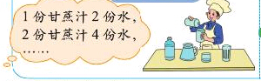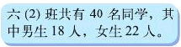  甘蔗汁与水之比是表示。  男生与女生的人数比是表示。  二、填一填，说一说。  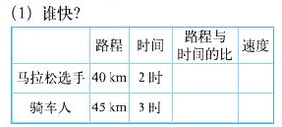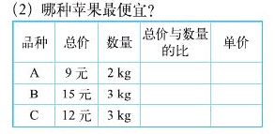  自主填一填，并在小组内说一说对速度、单价的认识。举一举生活中还有这样的例子吗？  结合以前所学的知识想一想，比与除法、分数有什么关系？完成下表。  它们之间的关系用字母可表示为： | 我的课堂笔记
  联系 |  |  |  |  | 区别
  比 | 比的前项 | ：（比号） | 比的后项 | 比值 | 一种关系
  除法 |  |  |  |  | 一种运算
  分数 |  |  |  |  | 表示一个数
我的收获：（自我评价☆☆☆☆☆） | 我的课堂笔记
我的疑惑： | 我的课堂笔记

